北京化工大学2010——2011学年第一学期
《数字信号处理》试卷A
课程代码：EEE33500T 班级： 姓名： 学号： 分数：
题号 | 一 | 二 | 三 | 四 | 五 | 六 | 七 | 八 | 总分
得分

一、 填空：（每小题2分，共40分）
- 两序列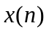和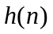的卷积和定义为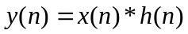＝ 。
- 序列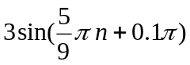的周期为___ __。
- 分析离散时间系统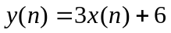的线性特性，它是 性系统。
- 将两个单位冲击响应分别为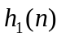和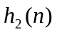的离散系统进行级联形成的系统的单位冲击响应为 。
- 线性时不变系统是因果系统的充分必要条件是 。
- 已知序列的变换为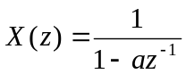，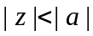，则＝ 。
- 数字角频率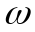是模拟角频率对抽样频率的归一化，其关系是 。
- 因果稳定系统的收敛域一定包含 。
- 序列的傅立叶变换定义为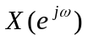＝ 。
- 序列的实部序列的傅立叶变换为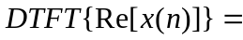 。
- 序列的前向差分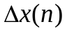＝ 。
- 当系统输入为正弦序列时，则输出为 频率的正弦序列，其幅度受
，而输出的相位则为输入相位与系统相位响应之和。
- 为实现线性相位，要求FIR滤波器的单位冲激响应（长度为N）满足条件 。
- 已知有限长序列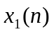和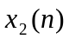，则和的点圆周卷积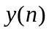用其线性卷积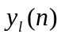表示的表达式为＝ 。
- 直接计算有限长序列的N点DFT的复乘次数是 ，用基2-FFT计算的复乘次数是 。
- 当极点都在坐标原点、2个零点分别在z=－0.9和z=－1.1时，该系统的滤波功能是 通滤波器。
- 设实际信号的时间长度为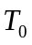，则频率分辨力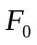可表示为＝ 。
- 一个离散时间系统，如果它是全通系统，则系统函数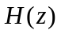的幅度响应应满足 。
- 长度为6的序列，其6点DFT与12点DFT结果中相同的数有 个。
- 如果要将序列的抽样频率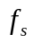转换为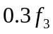，应对序列先进行 ，后进行 。
二、（10分）某系统的系统函数为 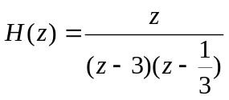，收敛域为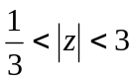，求该系统的单位抽样响应，并写出系统差分方程。

三、（8分）已知序列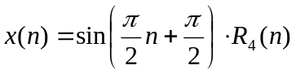，求序列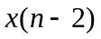的8点DFT的各点具体数值，并画出幅度谱。

四、（8分）已知序列如下图所示，序列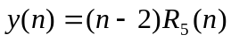，请画出 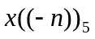、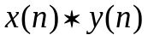、⑥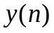、⑩的图形。
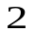
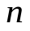
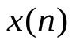
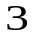
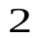

五、（8分）对于一个点数为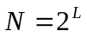的序列，做按时间抽选的基2FFT运算。试画出流图中第级（列）中，第一个输入节点（行标）为的蝶形运算结构图，标出相关参数。

六、（8分）画出系统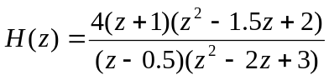的直接Ⅱ型结构和级联型结构。

七、（8分）设有一模拟滤波器的系统函数为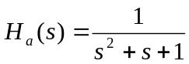，抽样周期为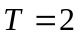，试用双线性变换法将其转化为数字系统函数。

八、（10分）用窗函数法设计一个线性相位FIR低通滤波器
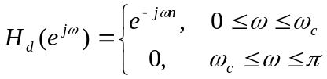
通带截止频率为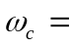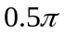，要求其最小阻带衰减为－45dB，过渡带宽不超过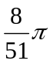，请选择合适的窗函数及，并给出设计结果。
附：
窗函数 表示式 过渡带宽 阻带最小衰减
矩形窗 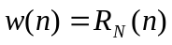 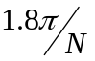 -21
汉宁窗 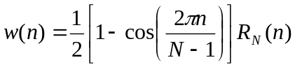 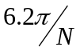 -44
海明窗 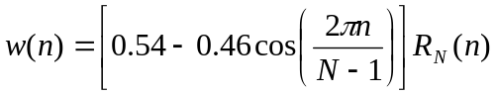 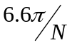 -53
布拉克曼窗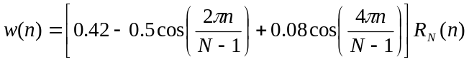 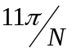 -74

